Trousse Twitter sur la conduite avec facultés affaiblies par la drogue au Canada
Objet : Encourager les partenaires du CCLT à partager des documents et messages importants sur Twitter au sujet de la conduite avec facultés affaiblies par la drogue. Le présent document contient des gazouillis en anglais et en français avec des liens à des rapports et à des messages clés. Des gazouillis plus courts permettent d’inclure des images attrayantes.
Remarque : Les adresses URL complètes (liens à des pages Web) dans les gazouillis seront automatiquement raccourcies par Twitter.com lorsque vous afficherez les gazouillis. Si vous utilisez un système de gestion du contenu de médias sociaux comme Hootsuite ou Tweetdeck, collez le lien dans le champ indiqué pour le raccourcir.
EN FRANÇAIS
Gazouillis avec une image :
Doc. d’orient. du @CCLTCanada sur le programme d’évaluation & classification des drogues http://www.ccsa.ca/Resource%20Library/CCSA-Drug-Evaluation-Classification-Program-Policy-Brief-2017-fr.pdf

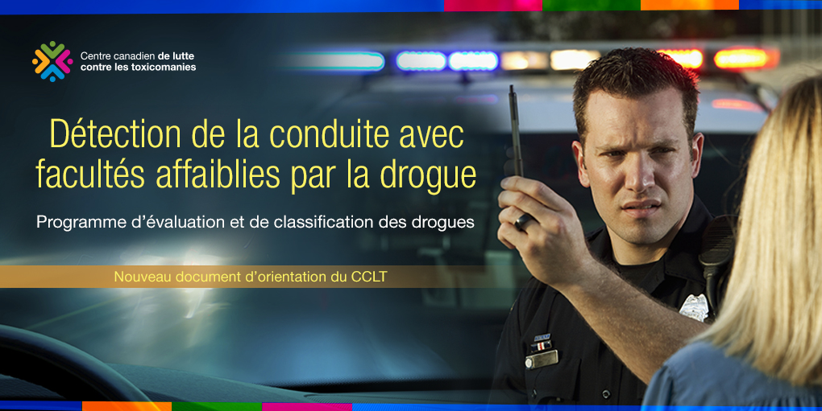

#Cannabis au volant : recherche actualisée du @CCLTCanada http://www.ccsa.ca/Resource%20Library/CCSA-Cannabis-Use-and-Driving-Report-2015-fr.pdf

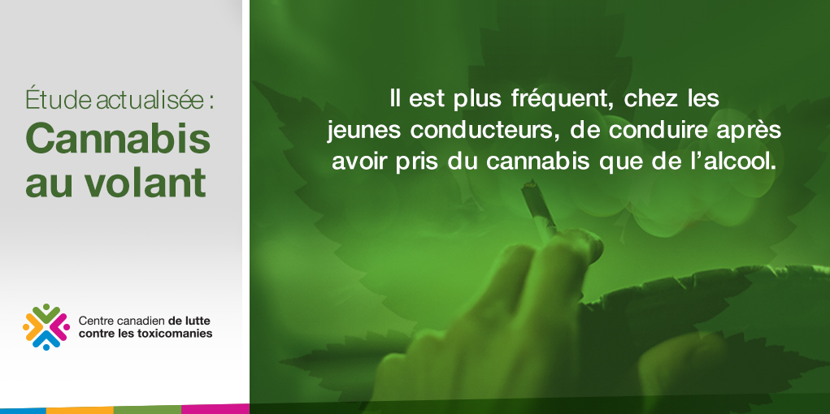

Apprenez-en davantage sur la conduite après usage de #cannabis & les jeunes via @CCLTCanada http://www.ccsa.ca/Resource%20Library/CCSA-Cannabis-Driving-Implications-for-Youth-Summary-2015-fr.pdf

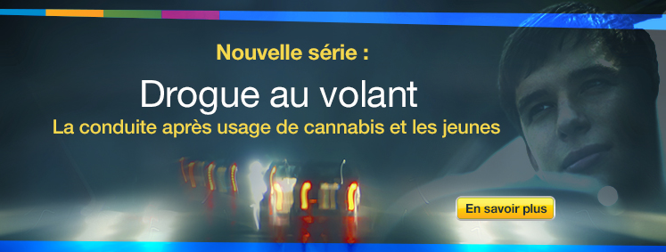

Vous voulez de l'info sur les jeunes & la conduite après usage d’opioïdes? http://www.ccsa.ca/Resource%20Library/CCSA-Opioids-Driving-Implications-for-Youth-Summary-2015-fr.pdf via @CCLTCanada

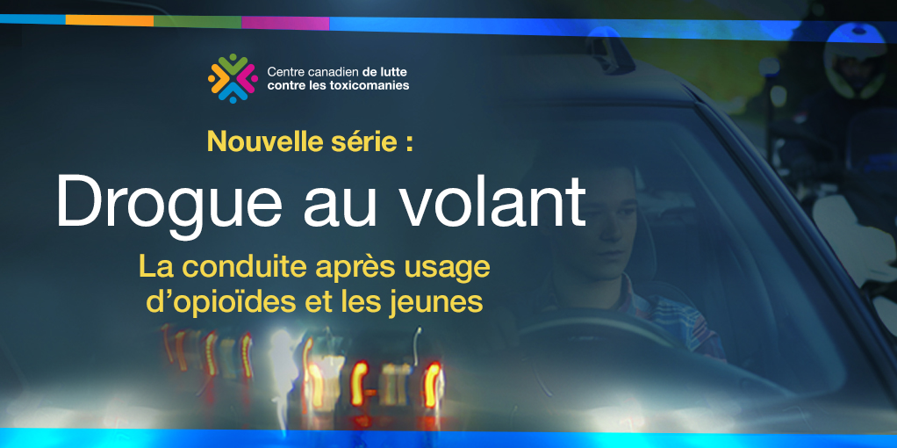

Quels sont les effets de #stimulants sur la conduite d’un véhicule? http://www.ccsa.ca/Resource%20Library/CCSA-Stimulants-Driving-Implications-for-Youth-Summary-2015-fr.pdf via @CCLTCanada #drogue

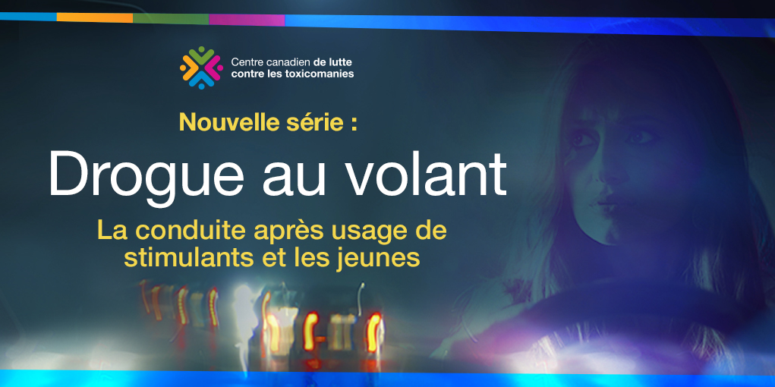
Gazouillis sans image (le texte peut être plus long puisqu’aucune image n’est incluse)
La police peut & sait détecter la #drogueauvolant. Soyez conscients des risques & conséquences http://www.ccsa.ca/Resource%20Library/CCSA-Drug-Evaluation-Classification-Program-Policy-Brief-2017-fr.pdf via @CCLTCanada

Divers types de drogues & médicaments affectent capacité de conduire. Danger peut être mortel! http://www.ccsa.ca/Resource%20Library/CCSA-Drug-Evaluation-Classification-Program-Policy-Brief-2017-fr.pdf

Quels sont les facteurs qui rendent les programmes de lutte contre la #drogueauvolant chez les #jeunes plus efficaces? http://www.ccsa.ca/fra/topics/children-and-youth/youth-and-impaired-driving/pages/default.aspx

Qu’est-ce qu’une loi per se en matière de #drogue? Doc.d’orient. du @CCLTCanada: http://www.ccsa.ca/Resource%20Library/CCSA-Drug-per-Se-Laws-Policy-Brief-2017-fr.pdf #drogueauvolant #sécuritéroutière

